**APOCYNACEAE**

Apocynaceae es una familia

***Yu3ba2 ndo1so4***

***Yu3wa2 ndo1so4***

|  |  |
| --- | --- |
| 09 | 10 |
| 11 |  |

|  |  |
| --- | --- |
| Especie principal | *Stemmadenia macrophylla* Greenm. |
| Otras especies | Ninguno |
| Otros nombres en mixteco | Ninguno |
| Colectas | #1904 |
| Clasificación indígena | monotípico |

***Etimología y análisis*:** *Yu3ba2* 'quelite'; *ndo1so4* cf. *ndo3so4* 'seno de mujer' Hay dos plantas que llevan el término *ndo1so4*. La *Brugmansia* sp. es *i3ta2 ndo1so4* y este Apocynaceae es yu3ba2 ndo1so4. Las dos se caracterizan por flores en forma de copa o campana colgante. Quizá por eso tiene relación con *ndo3so4*, el seno de la mujer. También el Apocynaceae tiene latex blanco, que quizá se relaciona con la leche de pecho.

***Descripción morfológica*:**

***Usos*:** Se hierve la guía sin flor. Se come la punta tierna de la guía junto con las hojas, todo hervido con chile reventado, limón y sal. Se come con todo su caldo de agua. Por eso se le considera un quelite, *yu3ba2*.

***Extensión geográfica local y vegetación*:** No conocido.

***Grado de manejo humano*:** Silvestre.

***Otros nombres y extensión del nombre a otras plantas*:** No aplicable.

***Notas botánicas*:**

***Grabaciones donde se menciona*:** No hay grabación.

***Tun4 xa1yu4 ndi3ka3chi3 / i3ta2 xa1yu4 ndi3ka3chi3***

|  |  |
| --- | --- |
| 09 | 10 |
| 11 | 08_1930o_IMG_9741.jpg |
|  |  |

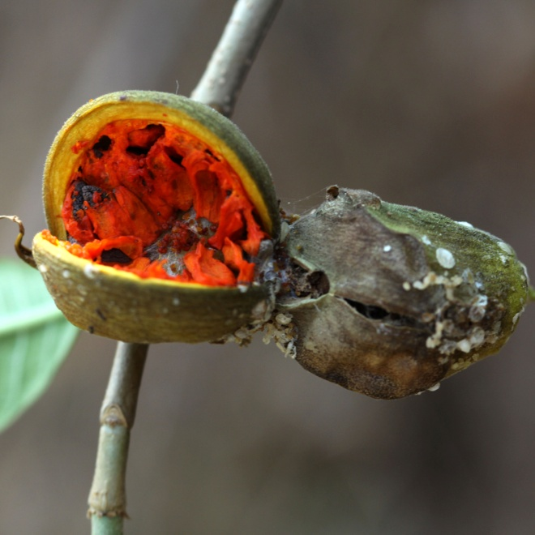

|  |  |
| --- | --- |
| Especie principal | *Stemmadenia obovata* (Hook. & Arn.) K. Schum. |
| Otras especies | Ninguno |
| Otros nombres en mixteco | *i3ta2 xa1yu4 ndi3ka3chi3* o tun4 *xa1yu4 ndi3ka3chi3* |
| Colectas | #1930 |
| Clasificación indígena | monotípico |

***Etimología y análisis*:** Constantino Teodoro Bautista y Esteban Castillo García dieron el nombre: Constantino: *i3ta2 xa1yu4 ndi3ka3chi3* (flor escroto borrego), Esteban *tun4 xa1yu4 ndi3ka3chi3* (árbol escroto borrego). Nótese que al ver el árbol en el campo Esteban Guadalupe dijo que era *tun4* 'árbol'; *si1kwi32* 'savia'; *ta'14an2* 'pálido'. Pero al ver la foto después dijo que era *tun4 xa1yu4 ndi3ka3chi3*.

Hubo una discusión acerca del nombre de este árbol. Primero, en la colecta #1843 todos los asesores llamaron al *Luehea candida* (DC.) Mart. (Tiliaceae) *tun4 xa1yu4 ndi3ka3chi3.* Pero Constantino Teodoro dijo que este árbol, el *Luehea candida*, se llama *tun4 ndi3ka1chi4* derivado probablemente de *ka1chi4* 'algodón' por la pubescencia que cubre su fruto. Constantino también le dijo a Esteban Guadalupe que el *tun4 si1kwi32* *ta'14an2* era otro árbol más grande, como medio metro de diámetro. La flor es, también, más amarrilla y más larga. Y el fruto tiene la punta en dos partes. La cáscara de encima se la comen los murciélagos. Quizá este *tun4 si1kwi32* *ta'14an2* a que se refiere Constantino es otro Apocynaceae.

***Descripción morfológica*:**

***Usos*:** Las flores se ensartan para hacer una guirnalda que se le dan a los candidatos para oficios mayores cuando visitan a Yoloxóchitl. Constantino Teodoro dijo que también se le ponen a los santos cuando piden 'cambio de año' para alguien.

La madera sirve para leña aunque según Constantino Teodoro se ramifica mucho.

Esteban Castillo dijo que la semilla tiene leche y se mastica como chicle. Pero Constantino dijo que el árbol que produce leche para masticar es otro más grande (aparentemente también un Apocynaceae). Pero Esteban insistía que era este, de la colecta #1930. Esteban Castillo también dijo que las ramitas de este árbol se puede poner en agua con su flor para adorno.

***Extensión geográfica local y vegetación*:** No conocido.

***Grado de manejo humano*:** Silvestre.

***Otros nombres y extensión del nombre a otras plantas*:** No aplicable.

***Notas botánicas*:**

***Grabaciones donde se menciona*:** No hay grabación.